Сочинение-исследование «Мой прадедушка - герой!»
Автор: Шиханов Владимир Валерьевич, 10 лет, ученик 4 класса МОУ ООШ села Благодатное
Саратовская область Хвалынский район село Благодатное.
Руководитель: Шиханова Валентина Михайловна учитель начальных классов МОУ ООШ села Благодатное
Мой прадедушка - герой!
Меня зовут Шиханов Владимир. Живу я в маленьком селе Благодатное Хвалынского района Саратовской области. Хочу рассказать вам об участнике ВО войны Шиханове Викторе Васильевиче, моем прадеде по линии отца.
1.Фотография участника ВОВ Шиханова Виктора Васильевича.
Шиханов Виктор Васильевич родился в 16.08.1926 года в селе Благодатное Хвалынского района Саратовской области. Детство Виктора было трудным. В семье Шихановых росло трое ребят без отца. Мать одна воспитывала детей, так как отец и дед были репрессированы как враги народа. Это была трагическая история с раскулачиванием зажиточных крестьян. Василий Шиханов считался именно такимкрестьянином. По воспоминаниям моих родственников, деда и отца Виктора Васильевича выслали из Благодатного в Астраханскую область. Так же известно, что они умерли в тюрьме города Вольска Саратовской области.
Мой дедушка рассказывал, когда началась Великая Отечественная война, Виктору Васильевичу было всего 15 лет. До войны и во время войны юноша пас колхозных телят. Зимой сторожил скот на местной ферме, чтобы помочь матери прокормить семью.
Из архивных документов мне удалось узнать, что 11.12.1943 года Хвалынским РВК прадедушкабыл призван в армию, тогда ему было неполных 17 лет(Приложение 1).
Сначала Виктор Шиханов был направлен на курсы поваров в город Казань. После курсов распределили на 2-ой Белорусский фронт. 28.01.1943 года красноармеец Шиханов В.В. прибыл в воинскую часть 1268 специальной 385 стрелковой дивизии 2 Белорусского фронта. Здесь Виктор Шиханов вступил в ряды ВЛКСМ, стал комсомольцем.
В сентябре 1944 года при освобождении Польши Шиханов В.В. совершил подвиг и приказом подразделения №: 52/н от: 26.09.1944 награжден первой медалью «За боевые заслуги»(Приложение 2).
Это было14 сентября 1944 года при овладении разъездом Баженицы на железной дороге Ломжа- Говогруд. Красноармеец Шиханов В.В. огнем из автомата уничтожил немецких солдат. Несмотря на сильный огонь противника, ворвался первым в траншею врага, а затем двигался вперед, выполняя быстро и точно боевую задачу.На сайте «Память народа» мне удалось разыскать приказ о награждении моего прадедушки за этот боймедалью «За боевые заслуги» (Приложение 3). А еще мы со старшим братом Иваном в сети Интернет нашли карту именно тех дней, когда мой прадед вступил в бой с фашистами. Это была Белорусская наступательная операция. После освобождения Белоруссии наши войска двинулись в разных направлениях, освобождая Польшу, Чехословакию (Приложение 4).
В 1944 году Шиханову В. В. было присвоено звание сержанта. Виктор Васильевич занимал должность командира специального отделения 1268 полка 385 отряда дивизии.
Мои родители рассказывали, что прадедушка был ранен. Это было в октябре 1944 года, когда их отряд передвигался на эшелоне. С неба поезд бомбили немецкие самолеты. Снаряд попал в вагон где был Виктор Васильевич. Осколок вражеского снаряда попал ему в лицо, поэтому была травмирована правая половина лица с повреждением челюстей, носа и правого глаза. Травма была очень тяжелая. Он потерял практически половину лица. Виктор был на грани жизни и смерти. Контузия ушей повлекла потерю слуха. Его привезли в госпиталь, где он перенес множество операций, а затем долго лечился. Но восемнадцатилетний парень сумел выжить, благодаря своему сильному характеру, выдержке.
17 февраля 1946 года В.В. Шиханов награжден «Орденом Отечественной войны» 1 степениза активное участие в борьбе с немецко-фашисткими захватчиками.(Приложение 5).
Прадедушка стал инвалидом первой группы пожизненно.После госпиталя Виктор Васильевичвернулся в родное село Благодатное. Отголоски страшной войны преследовали его. Неимоверные боли от перенесенных ранений всю жизнь мучили его. Впоследствии он перенес множество операций. Разные врачи из Москвы, Саратова, Сочи боролись за его жизнь. Всю оставшуюся жизнь он носил черную повязку на лице, прикрывая ей потерянный в бою глаз. О военных годах практически не рассказывал.И как обидно, что многие годы герой не знал, что награжден «Орденом Отечественной войны» 1 степени. Награда нашлапрадедушку не сразу. Вручили Орден Виктору Васильевичу уже в мирное время.
Дедушка вспоминал, что вернувшись с фронта Виктор женился на девушке с ребенком, впоследствии у них родился еще сын Виктор. Приемная дочь Ольга любила очень отца, он воспитал её как родную. Виктор Васильевич в тяжелые послевоенные годы продолжал работать в родном селе. В сезон полевых работ сторожил совхозный огород.
Мой прадед очень любил читать. Он был частым гостем местной библиотеки. Библиотекарь, краевед Миронова Т.А. вспоминает: «Шиханов В.В. был скромным человеком, увлекался чтением книг. Он прочитал практически все книги в Благодатинской библиотеке».
Ещё одно увлечение было у моего прадеда - рыбалка. Старожилы села вспоминают, что рыбаком он был отменным. Виктор Васильевич знал нашу речку Терешку вдоль и поперек, потому что прошел её пешком с удочкой в руках. Ловил он больших сомов. Поглядеть на улов сбегались все соседи.
В нашем семейном альбоме сохранилась одна единственная фотография, где моему прадедушке вручали награду. Папа рассказал мне, что это было в мае 1985 года, к 40-летию Победы. Прадедушка Виктор стоит у памятника, а на груди его светится орден «Отечественной войны» I степени. Это была третья награда за героизм, проявленный на полях сражения.
Практически всю свою жизнь он прожил в селе Благодатное. Уже в преклонных годах дочь Ольга перевезла ветерана к себе в Липецкую область, где он и умер в 2010 году.Похоронен на Ваганьковском кладбище в городе Москве.
Я не был знаком с Виктором Васильевичем лично, но знаю о его трудной судьбе из рассказов моих родителей. Горжусь тем, что имя моего прадеда написано на мемориальной доске у памятника Солдату Победителю, который стоит в центре нашего села.Небольшое стихотворение я посвящаю моему прадеду В.В. Шиханову- герою ВО войны.
Спасибо дед за жизни этой свет,
За мир и неба голубого свод!
За то, что к самой важной из Побед
Отважно прошагал ты тысячу дорог.
Ты ранен был в бою неравном,
Но выжил всем врагам назло.
Болели очень сильно твои раны,
А ты всегда шагал вперед.
Прошел ты жизни путь достойно
Геройски, не склоняя головы,
Чтоб мы не знали ужасов войны.

В конце моего сочинения-исследования я хочу сказать всем, кто участвовал в ВОВ, завоевал мир и свободу на нашей планете: «Спасибо за Победу!

Приложение1.
Именной список призывников Хвалынского РВК 1943 года.
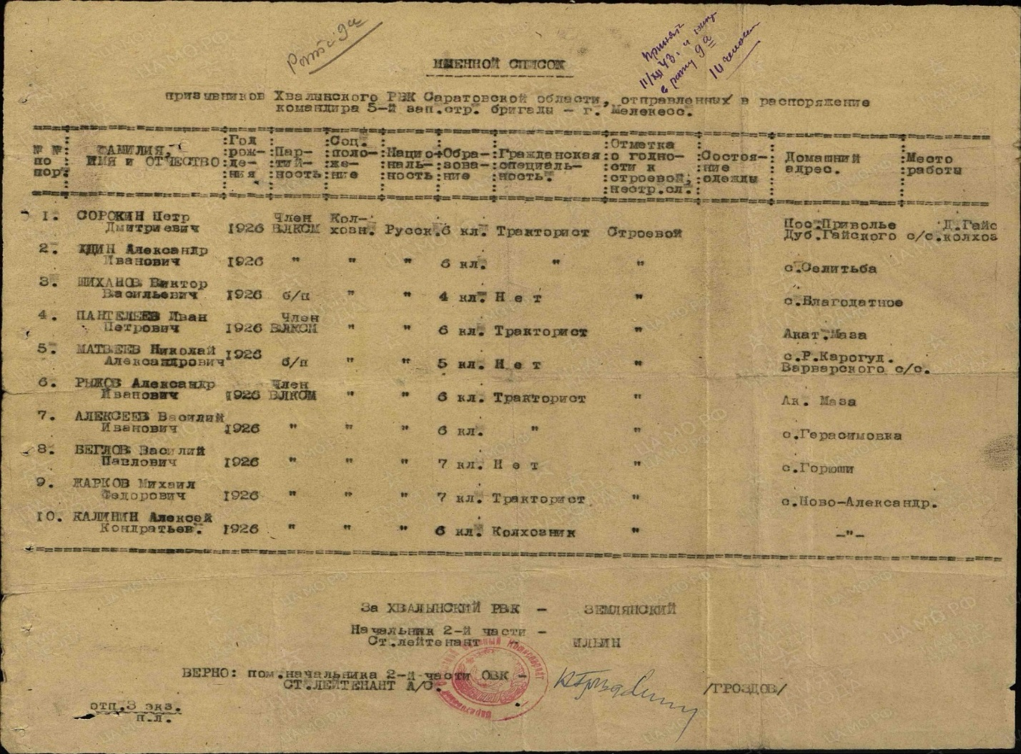
Скриншот страницы сайта «Мемориал».

Приложение2.
Приказ о награждении от 26.09.1944

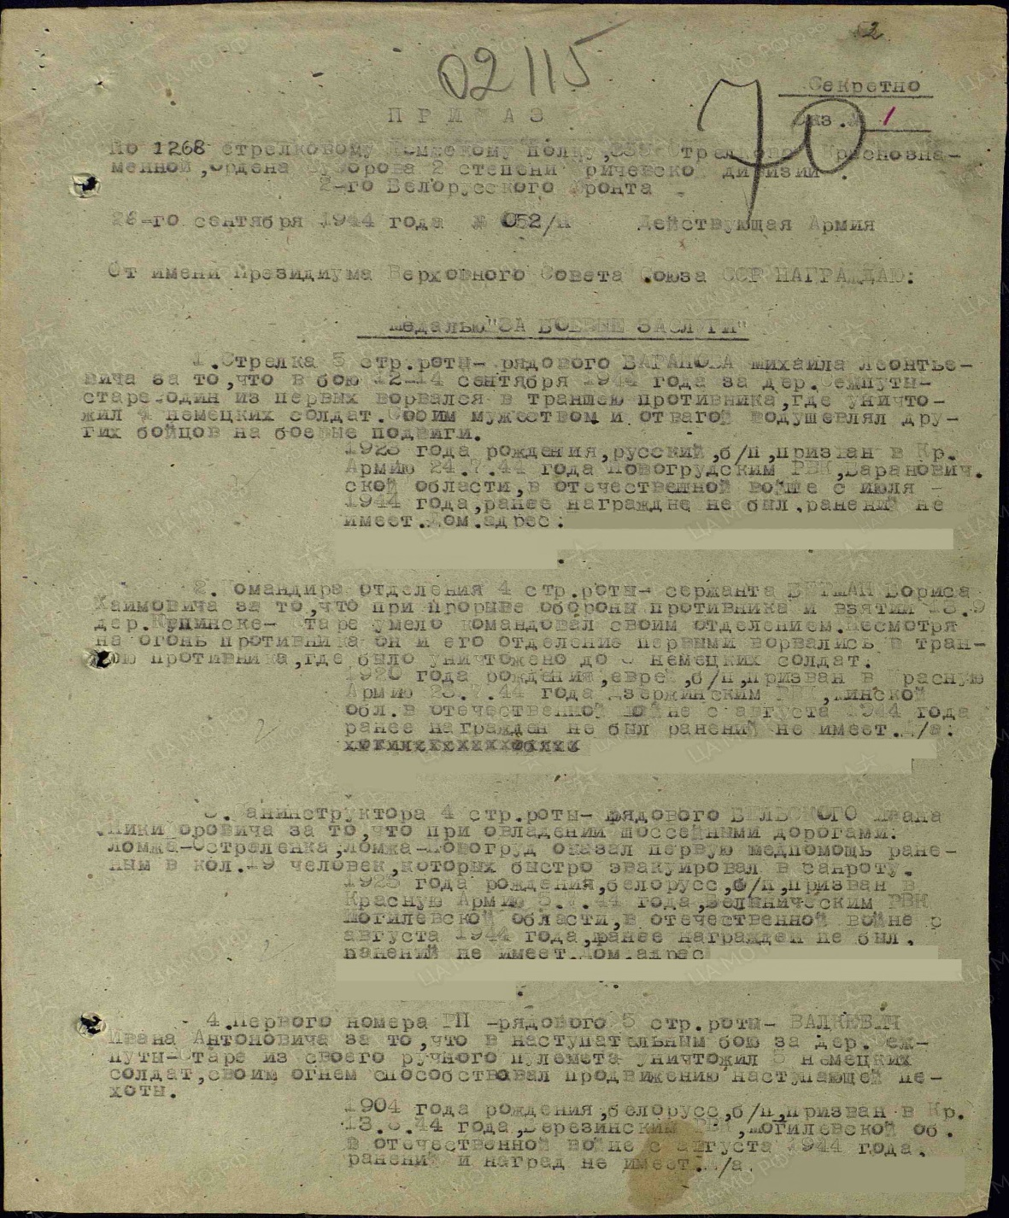

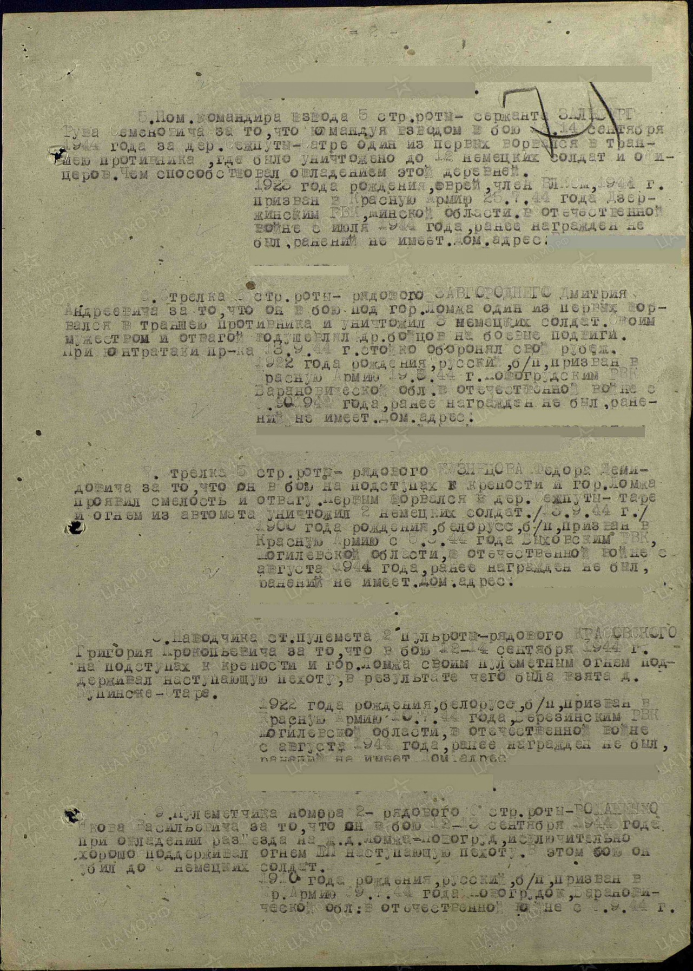

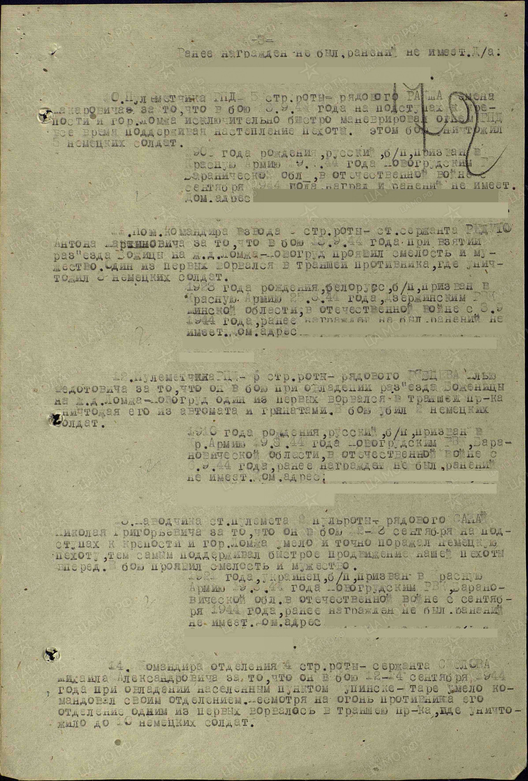

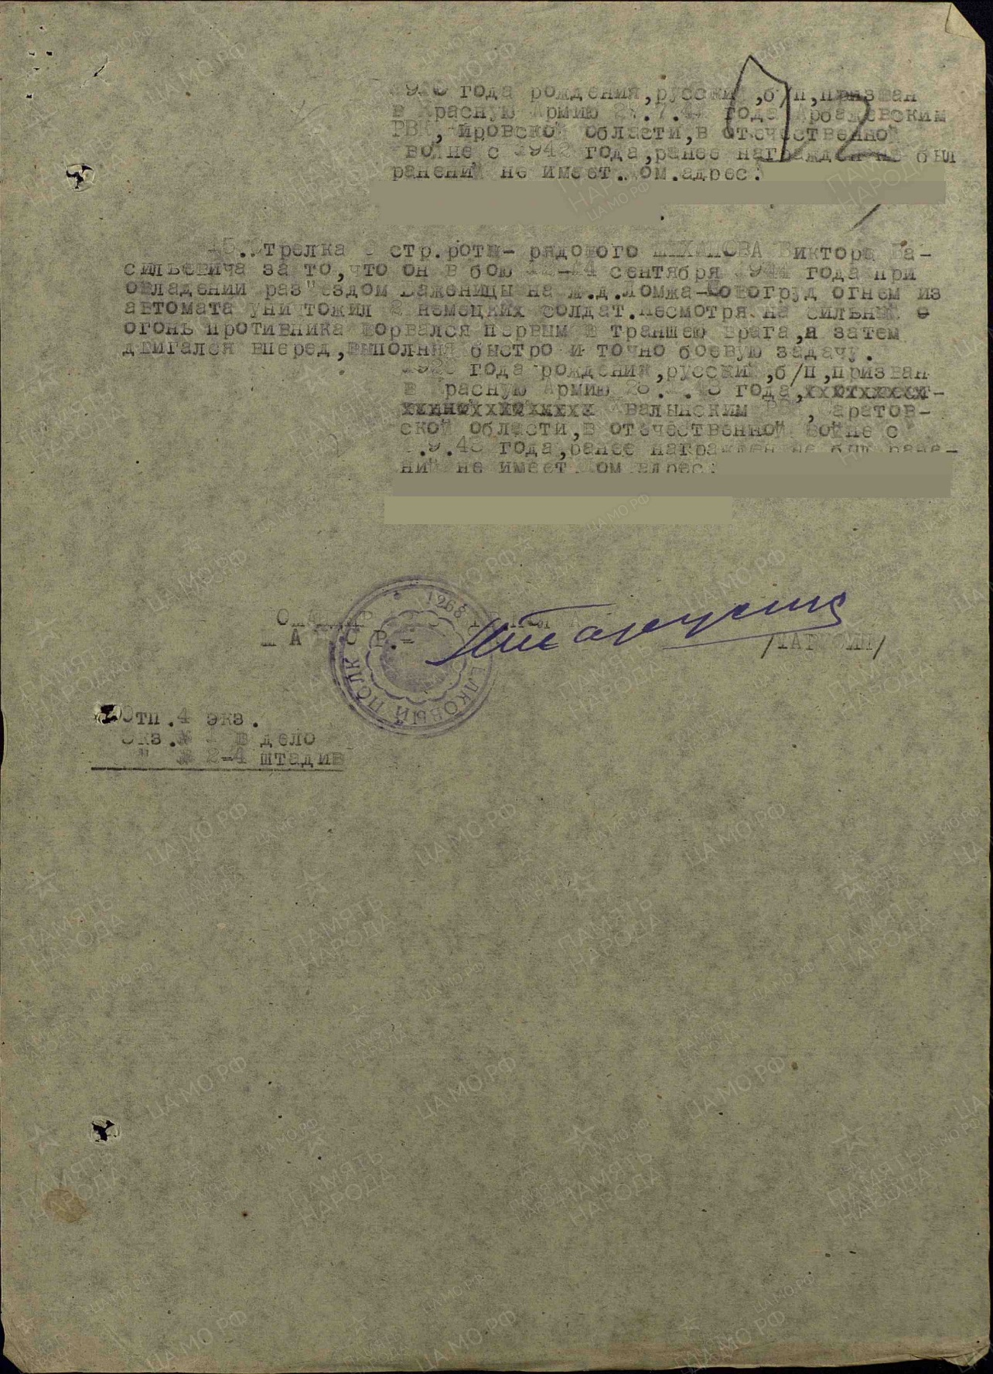

Скриншот страницы сайта «Память народа».

Приложение 3.
Фрагмент карты Белорусской наступательной операции.
Освобождение Восточной Польши 23 июня-14 сентября 1944 года.

Приложение 4.
Наградной лист от 17.02.1946 г.

